Curriculum Vitae

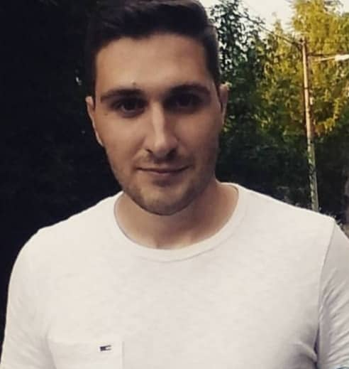
Igor Biorčević
Datum rođenja: 29/06/1994
Pol: Muški
Adresa: Baštovanska 66b, 11010 Beograd, Srbija
E-mail: igorbior2906@gmail.com
Telefon: 065-860-25-86

OBRAZOVANJE:
Pravni fakultet Univerziteta u Beogradu, master studije - Javno-pravni modul,
pod-modul Radno i socijalno pravo 2018 -
Pravni fakultet Univerziteta Union, osnovne studije 2014-2018
Srednja škola "Sveti Ahilije", Arilje 2010-2014

STUDENTSKE PRAKSE:

Advokatska kancelarija Đorđević, Popović, Pantelić -
praksa u maju 2017 godine
Advokatska kancelarija Tešić i Andrić -
praksa u decembru 2017 godine
Advokatska kancelarija Popović i Pantelić -
praksa u martu 2018 godine

KURSEVI I SEMINARI:

Korišćenje elektronske pravne baze Paragraf Lex v16.5 - sertifikat
Pravni fakultet Univerziteta Union i Paragraf Lex d.o.o. Beograd, 2015 godine
Criminal Law in America: A U.S. Jurisprudence Experience - sertifikat
U.S. Department of Justice Office of overseas Prosecutorial Assistance development and
training and Union University, Faculty of Law, Beograd, 2016 godine
Teorijska i praktična obuka Antikorupcijski praktikum - sertifikat
Pravni fakultet Univerziteta Union u okviru Antikorupcijske akademske inicijative za
Jugoistocnu Evropu u saradnji sa Washington and Lee University (SAD), Beograd, 2017 godine
Program pružanja besplatne pravne pomoći "PRAVNA KLINIKA" - sertifikat
Za Intelektualnu svojinu, Pravni fakultet Univerziteta Union, 2018 godine

JEZIK, VEŠTINE I SPOSOBNOSTI:

Govorim, čitam i pišem Engleski jezik.
Odlično znanje rada na računaru- Microsoft office(napredni paket) i Internet platforma.
Posedujem vozačku dozvolu B kategorije.

LIČNE OSOBINE:

Sposoban kako za timski, tako i za individualni rad, odlične organizacione sposbnosti, uvek spreman za dalja usavršavanja i učenje, spreman za rad pod pritiskom, veoma uporan i snalažljiv u datim situacijama.

